CAPÍTULO 1 CAPTURA DE REQUISITOS

- REQUISITOS NO FUNCIONALES
MANTENIBILIDAD
El software tendrá la habilidad de ser modificado para la corrección de fallas y así poder optimizar su funcionamiento.

CONFIABILIDAD
Se realizará pruebas de validación para reducir las fallas en la introducción de datos errados, para minimizar las probabilidades y fallas del software.

RENDIMIENTO
El tiempo de respuesta será óptimo ya que es un software monousuario, por lo tanto su rendimiento será eficiente y ágil.
- REQUERIMIENTOS DE RESTRICCION
Técnicas
Se trabajará con una herramienta de 4ta. Generación y se empleará el lenguaje java
Legales
Las restricciones legales no se aplican a nuestro caso
Recursos
Disponemos de dos personas para el desarrollo del software.
Tiempo
Se realizarán algunas estimaciones de software para un tiempo aproximado.

- REQUISITOS FUNCIONALES
  - IDENTIFICACION DE ACTORES Y CASOS DE USO.
IDENTIFICACION DE ACTORES
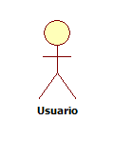
Usuario: Personas que utilizan el software.
IDENTIFICACION DE CASOS DE USO
CU1. Gestionar empleado
CU2. Registrar aula
CU3. Registrar curso
CU4. Gestionar tema
CU5. Gestionar edición
CU6. Registrar inscripción
  - PRIORIZACION DE CASOS DE USO
Caso de uso | Estado | Prioridad | Riesgo
CU1. Gestionar Empleado | Aprobado | Importante | Normal
CU2. Registrar aula | Aprobado | Importante | Normal
CU3. Registrar curso | Aprobado | Importante | Normal
CU4. Gestionar tema | Aprobado | Importante | Normal
CU5. Gestionar edición | Aprobado | Importante | Normal
CU6. Registrar Inscripción | Aprobado | Importante | Normal

  - DESCRIPCION DE LOS CASOS DE USO
CU1. Gestionar Empleado
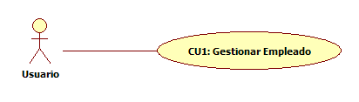
Detalles del Caso de Uso.
Caso de Uso | GESTIONAR EMPLEADO
Propósito | Adicionar, modificar o eliminar los datos para un empleado.
Actores | Usuario
Actor Iniciador | Usuario
Pre-condición | ______________________
Post-Condición | -------------------------------------
Resumen | El usuario atiende solicitud de un empleado y elige añadir, modificar o eliminar los datos de un empleado, introduce parámetros necesarios, actualiza los anteriores o confirma la eliminación.
Curso Básico o Camino Básico
Acciones del Actor | Respuestas del Sistema
- Elegir opción  - Adicionar, actualiza datos o confirma eliminar datos del empleado | - Validar campos requeridos  - Incrementa datos o registra los cambios
Curso Alternativo o Alterno
a) El Sistema muestra un mensaje: “Datos Incorrectos”, si existen datos erróneos o campos vacios.
b) El Sistema muestra confirmación de éxito/fracaso de dicha operación.

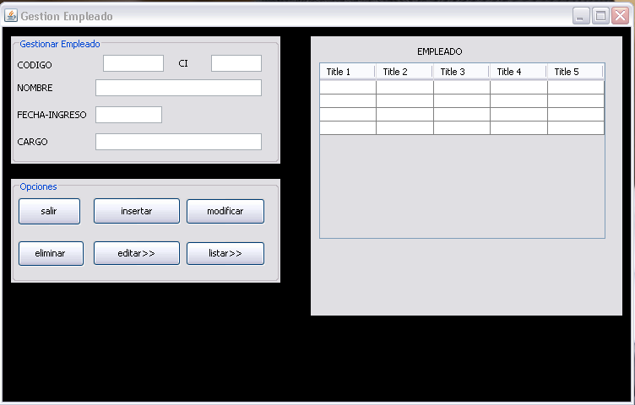
CU2. Registrar aula
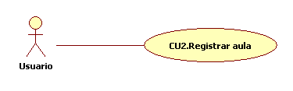
Detalles del Caso de Uso.
Caso de Uso | REGISTRAR AULA
Propósito | Registrar los datos referidos del aula
Actores | Usuario
Actor Iniciador | Usuario
Pre-condición | -------------------------------------
Post-Condición | -------------------------------------
Resumen | El usuario introduce la información necesaria para el registro del aula
Curso Básico o Camino Básico
Acciones del Actor | Respuestas del Sistema
- Elegir opción  - Adicionar o actualiza datos del aula | - Validar campos requeridos  - Incrementa datos o registra los cambios
Curso Alternativo o Alterno
a) El Sistema muestra un mensaje: “Datos Incorrectos”, si existen datos erróneos o campos vacios.
b) El Sistema muestra confirmación de éxito/fracaso de dicha operación.

.
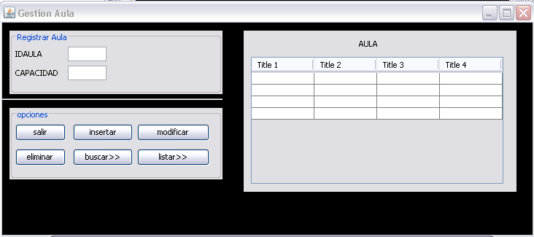
CU3. Registrar curso
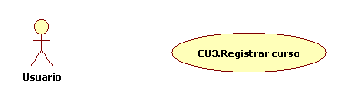
Detalles del Caso de Uso.
Caso de Uso | REGISTRAR CURSO
Propósito | Registrar los datos referidos de un curso.
Actores | Usuario
Actor Iniciador | Usuario
Pre-condición | _______________________
Post-Condición | -------------------------------------
Resumen | El usuario introduce la información necesaria para el registro del curso
Curso Básico o Camino Básico
Acciones del Actor | Respuestas del Sistema
- Elegir opción  - Adicionar o actualiza datos del curso | - Validar campos requeridos  - Incrementa datos o registra los cambios
Curso Alternativo o Alterno
a) El Sistema muestra un mensaje: “Datos Incorrectos”, si existen datos erróneos o campos vacios.
b) El Sistema muestra confirmación de éxito/fracaso de dicha operación.

. 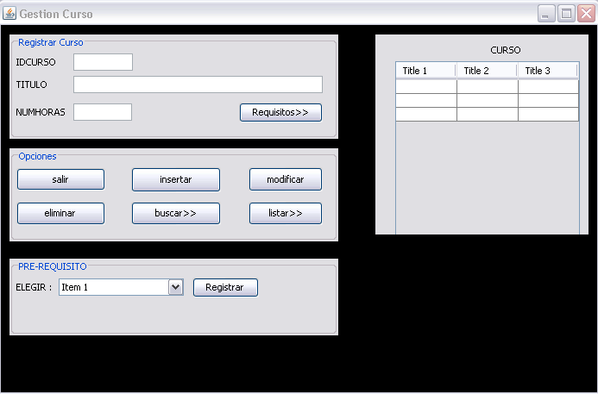

CU4. Gestionar tema
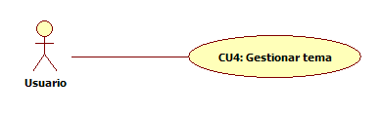
Detalles del Caso de Uso.
Caso de Uso | GESTIONAR TEMA
Propósito | Adicionar, modificar o eliminar los datos referidos de un tema.
Actores | Usuario
Actor Iniciador | Usuario
Pre-condición | _______________________
Post-Condición | -------------------------------------
Resumen | El usuario elige adicionar, actualizar o eliminar los datos de un tema, introduce información necesaria, actualiza los anteriores o confirma eliminación.

Curso Básico o Camino Básico
Acciones del Actor | Respuestas del Sistema
- Elegir opción  - Adicionar, actualiza datos o confirmar eliminar datos de un tema. | - Validar campos requeridos  - Incrementa datos o registra los cambios
Curso Alternativo o Alterno
a) El Sistema muestra un mensaje: “Datos Incorrectos”, si existen datos erróneos o campos vacios.
b) El Sistema muestra confirmación de éxito/fracaso de dicha operación.

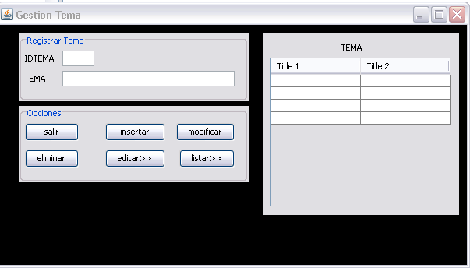
CU5. Gestionar edición
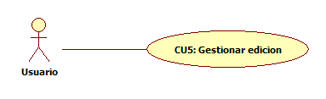
Detalles del Caso de Uso.
Caso de Uso | GESTIONAR EDICION
Propósito | Registrar, modificar o eliminar datos acerca de una edición.
Actores | Usuario
Actor Iniciador | Usuario
Pre-condición | Se debe tener un registro del tema, curso, aula, empleado
Post-Condición
Resumen | El usuario elige registrar, modificar o eliminar una edición, introduce datos necesarios, actualiza los anteriores o confirma eliminación.
Curso Básico o Camino Básico
Acciones del Actor | Respuestas del Sistema
- Elegir opción  - Registrar, modificar datos o confirmar eliminar datos de un una edición | - Validar campos requeridos  - Incrementa datos o registra los cambios
Curso Alternativo o Alterno
a) El Sistema muestra un mensaje: “Datos Incorrectos”, si existen datos erróneos o campos vacios.
b) El Sistema muestra confirmación de éxito/fracaso de dicha operación.

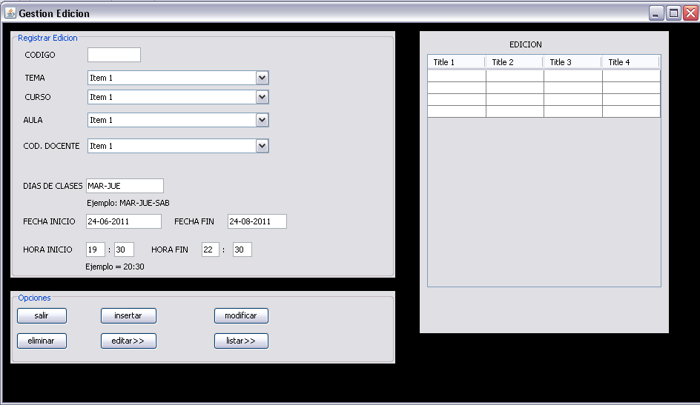
CU6. Registrar inscripción
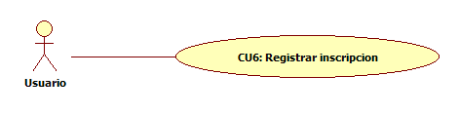
Detalles del Caso de Uso.
Caso de Uso | REGISTRAR INSCRIPCION
Propósito | Registrar los datos involucrados en la inscripción de cada empleado
Actores | Usuario
Actor Iniciador | Usuario
Pre-condición | Se debe tener un registro del empleado y la edición involucrados en la inscripción.
Post-Condición | -------------------------------------
Resumen | El usuario elige registrar una inscripción, introduce datos necesarios y confirma los anteriores e imprime una boleta de inscripción del empleado.
Curso Básico o Camino Básico
Acciones del Actor | Respuestas del Sistema
- Elegir opción  - Registrar los datos de una inscripción | - Validar campos requeridos  - Incrementa datos o registra los cambios
Curso Alternativo o Alterno
a) El Sistema muestra un mensaje: “Datos Incorrectos”, si existen datos erróneos o campos vacios.
b) El Sistema muestra confirmación de éxito/fracaso de dicha operación.

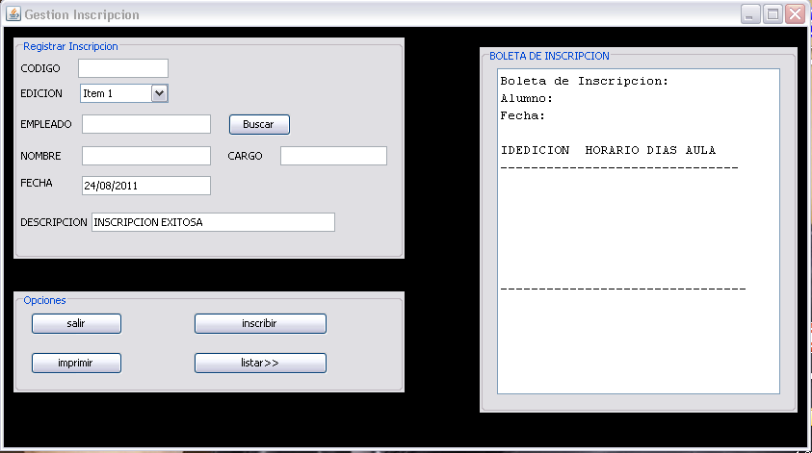

4. DIAGRAMA GENERAL DE CASOS DE USO
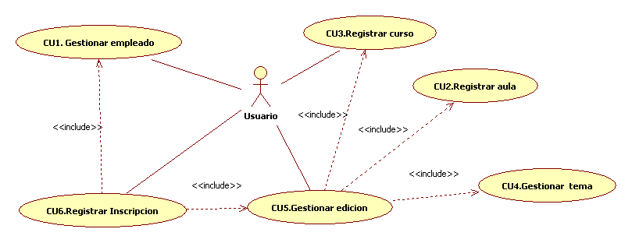

CAPÍTULO 2

ANALISIS

ANALISIS DE CASOS DE USO
DIAGRAMA DE COLABORACION
CU1. Gestionar empleado
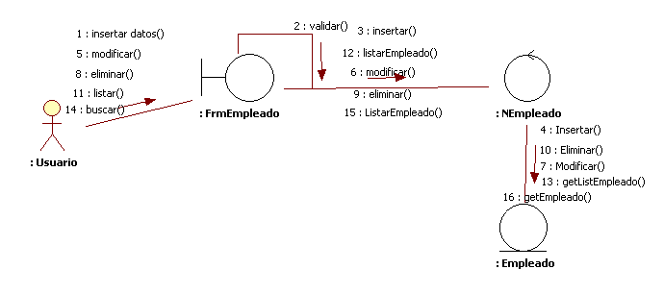
CU3. Registrar aula
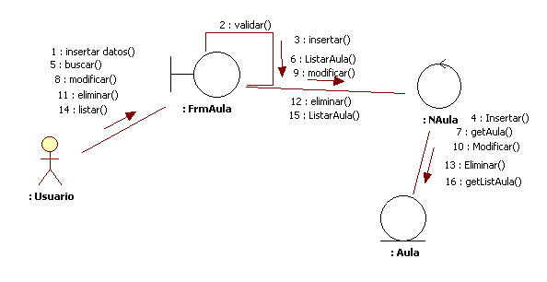
CU2. Registrar curso
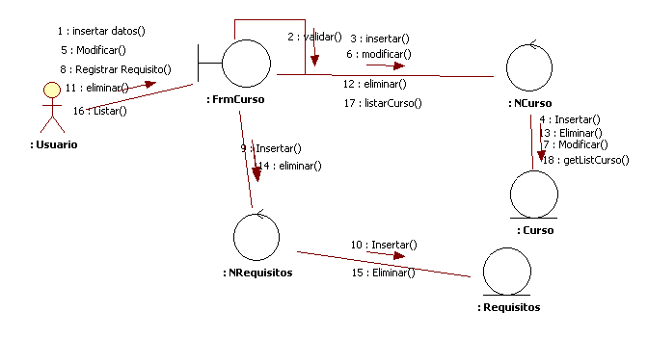
CU4. Gestionar tema
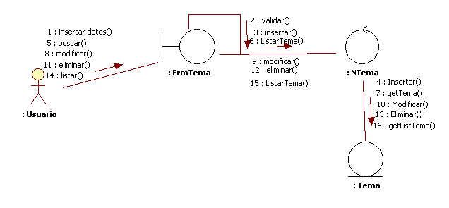
CU5. Gestionar edición
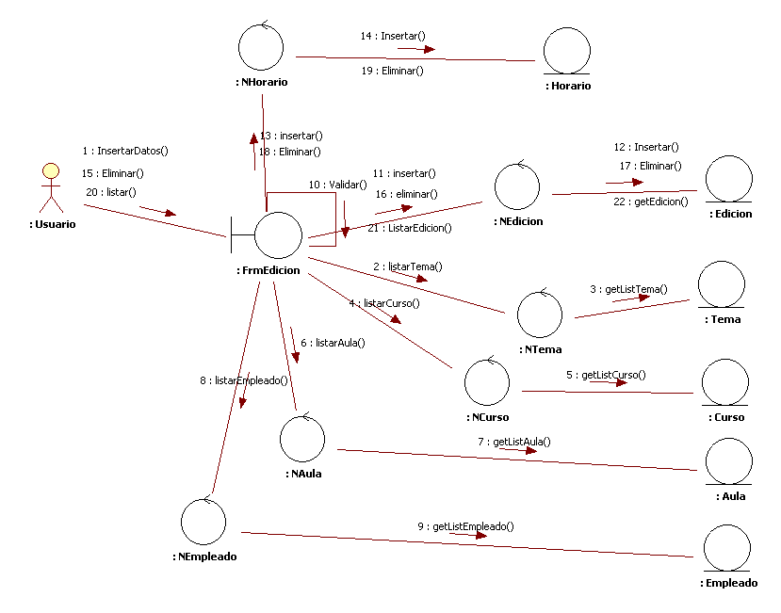
CU6. Registrar inscripción
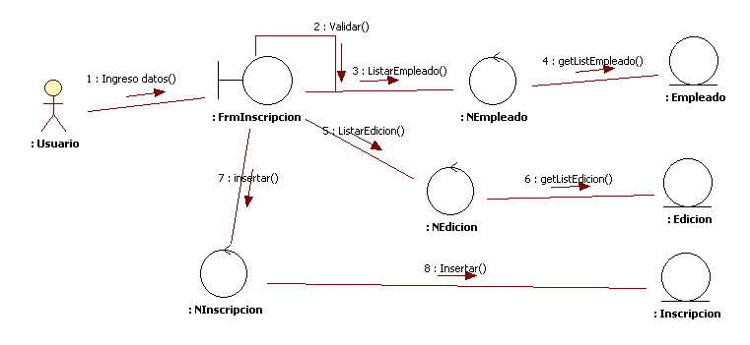

CAPÍTULO 3

DISEÑO

DIAGRAMA DE SECUENCIA Y DIAGRAMA DE CLASES DINAMICA
CU1. Gestionar empleado
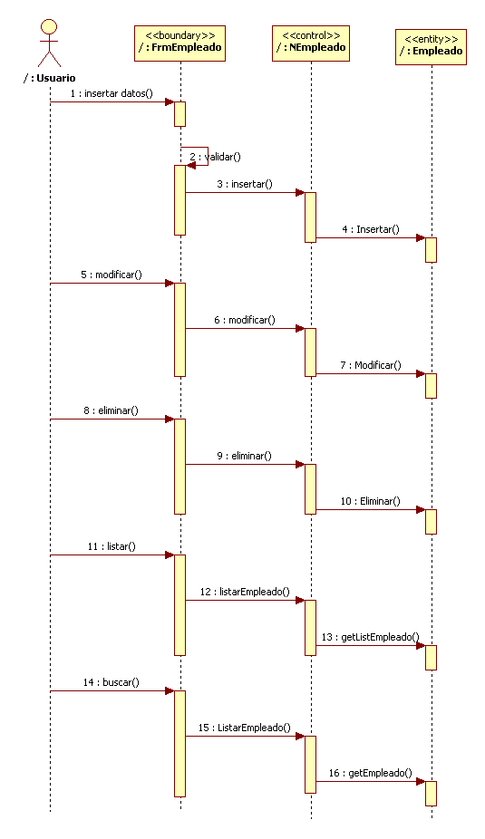
CU1. Gestionar empleado
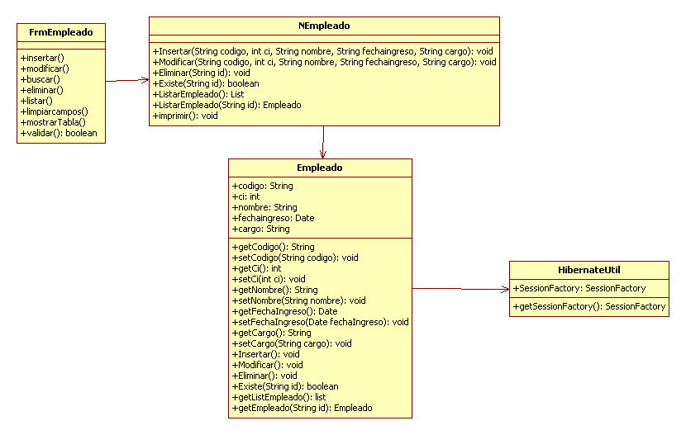
CU2. Registrar aula
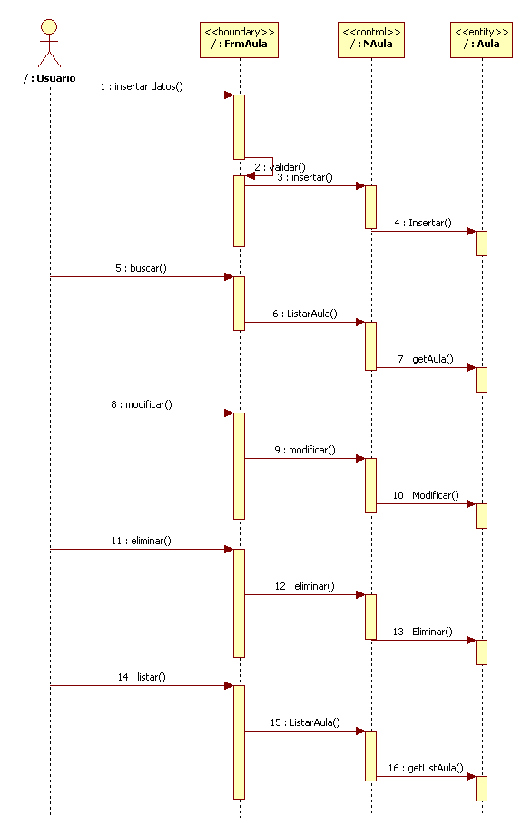
CU2. Registrar aula
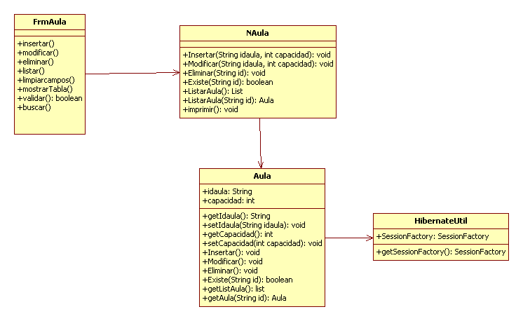
CU3. Registrar curso
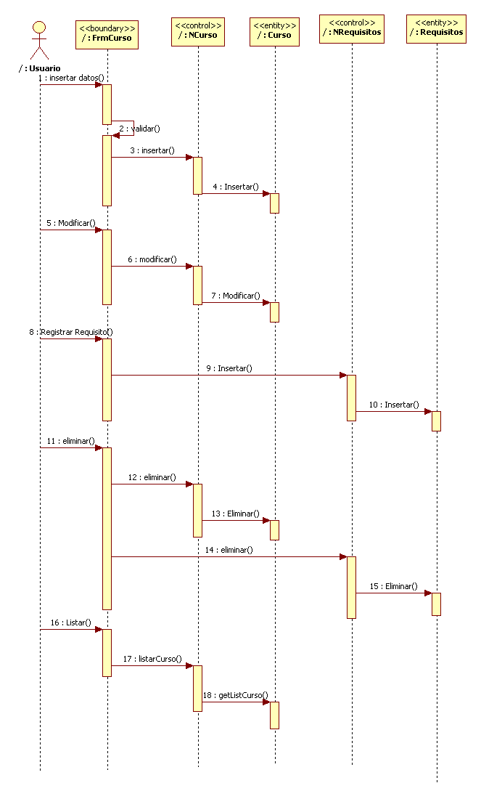
CU3. Registrar curso
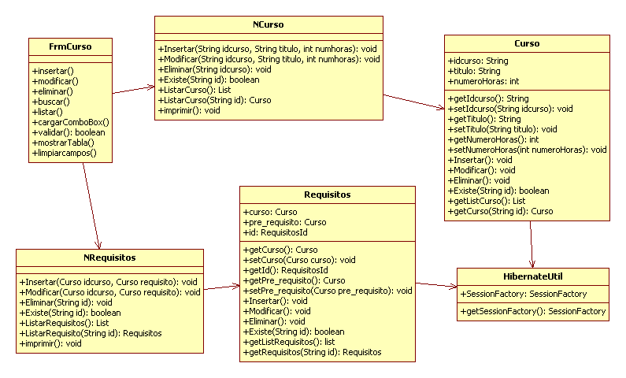
CU4. Gestionar tema
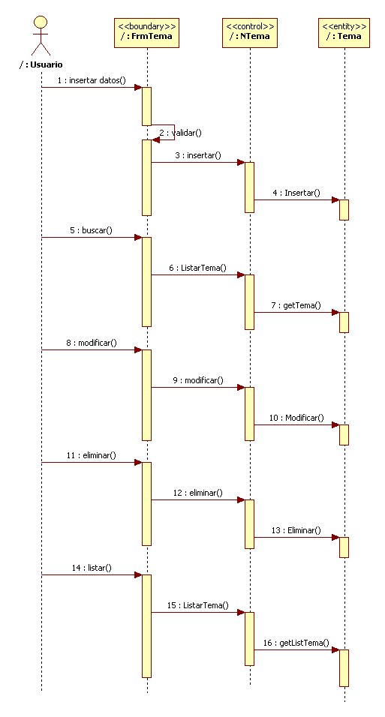
CU4. Gestionar tema
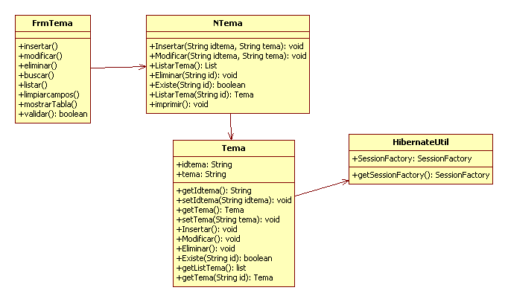

CU5. Gestionar edición
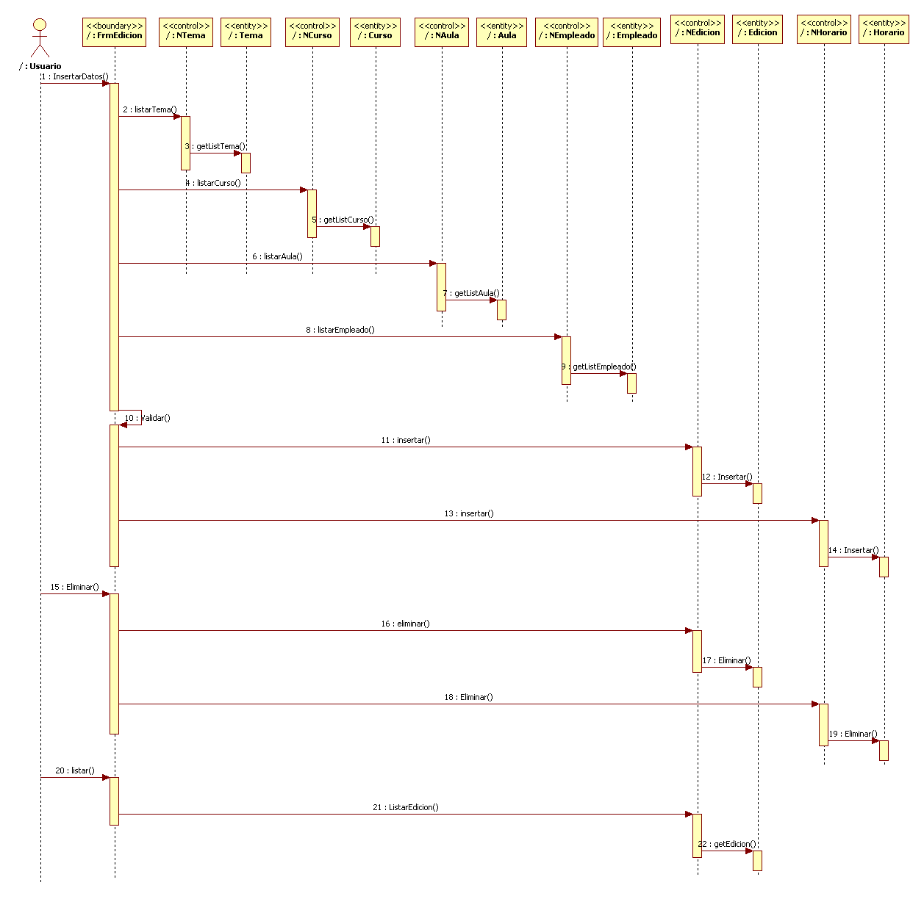

CU5. Gestionar edición
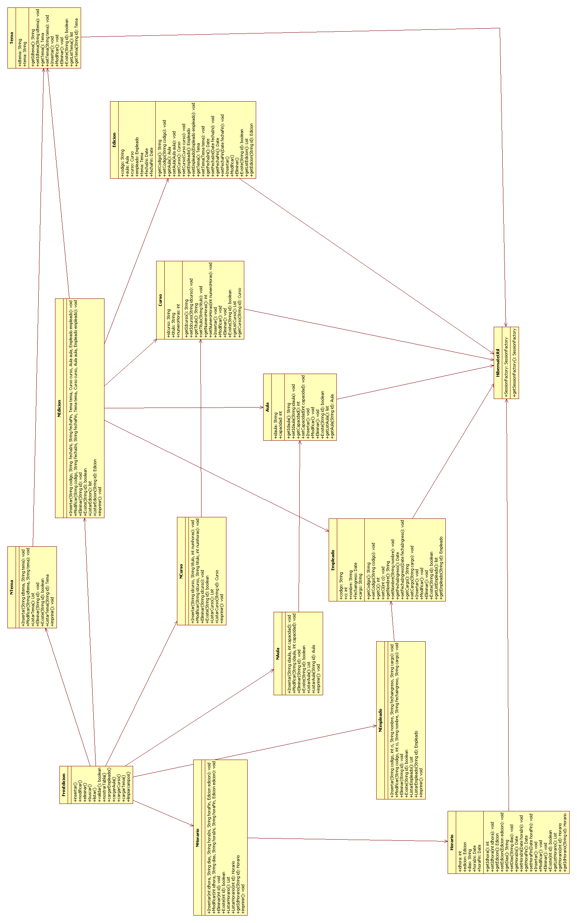
CU6. Registrar inscripción
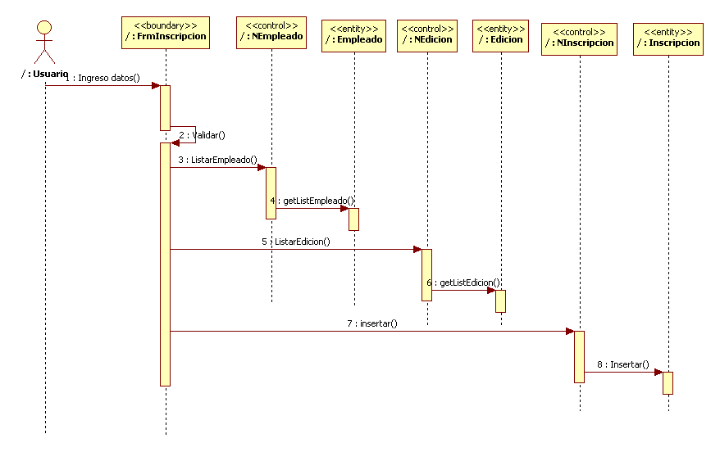
CU6. Registrar inscripción
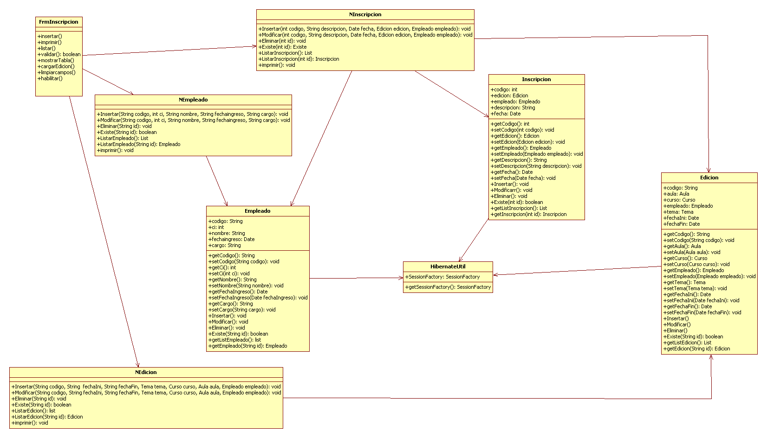

DISEÑO DE LA BASE DE DATOS
MODELO DE DOMINIO
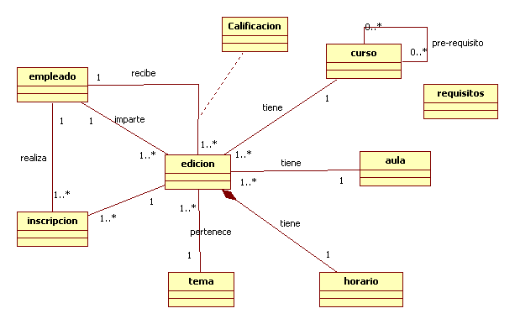
DISEÑO LOGICO DE LA BASE DE DATOS
TABLE EMPLEADO
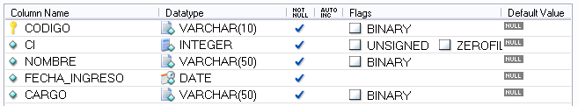
TABLE AULA
TABLE TEMA
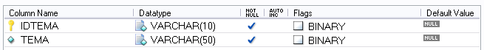
TABLE CURSO
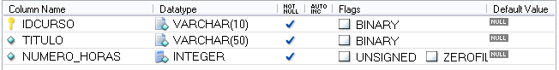
TABLE REQUISITOS
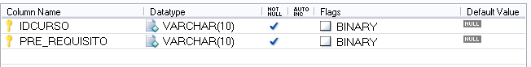
TABLE EDICION
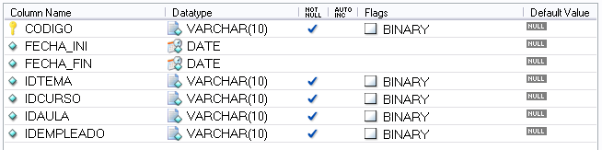
TABLE HORARIO
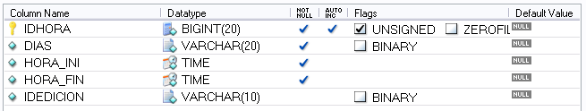
TABLE INSCRIPCION
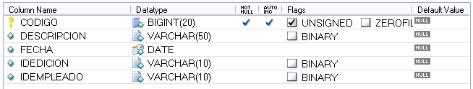
TABLE CALIFICACION
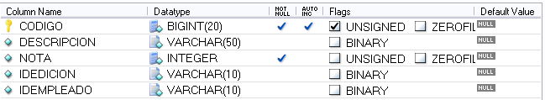
DISEÑO DE LA ARQUITECTURA
